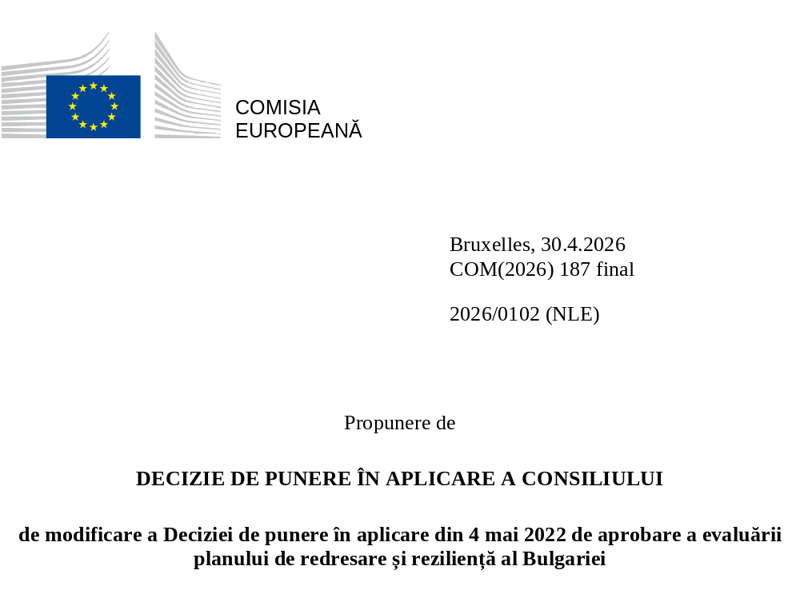

2026/0102 (NLE)
Propunere de
DECIZIE DE PUNERE ÎN APLICARE A CONSILIULUI
de modificare a Deciziei de punere în aplicare din 4 mai 2022 de aprobare a evaluării planului de redresare și reziliență al Bulgariei
CONSILIUL UNIUNII EUROPENE,
având în vedere Tratatul privind funcționarea Uniunii Europene,
având în vedere Regulamentul (UE) 2021/241 al Parlamentului European și al Consiliului din 12 februarie 2021 de instituire a Mecanismului de redresare și reziliență, în special articolul 20 alineatul (1),
având în vedere propunerea Comisiei Europene,
întrucât:
(1) În urma transmiterii de către Bulgaria, la 15 octombrie 2021, a planului său național de redresare și reziliență, Comisia a propus Consiliului ca planul să primească o evaluare pozitivă. La data de 4 mai 2022, Consiliul a aprobat evaluarea pozitivă printr-o decizie de punere în aplicare („Decizia de punere în aplicare a Consiliului din 4 mai 2022”). Decizia de punere în aplicare a Consiliului din 4 mai 2022 a fost modificată prin Decizia de punere în aplicare a Consiliului din 8 decembrie 2023, Decizia de punere în aplicare a Consiliului din 18 iulie 2025 și Decizia de punere în aplicare a Consiliului din 27 noiembrie 2025.
(2) La 24 aprilie 2026, Bulgaria a adresat Comisiei o cerere motivată de a prezenta o propunere de modificare a Deciziei de punere în aplicare a Consiliului din 4 mai 2022 în conformitate cu articolul 21 alineatul (1) din Regulamentul (UE) 2021/241, pe motiv că planul de redresare și reziliență nu mai poate fi parțial realizat din cauza unor circumstanțe obiective. Pe această bază, Bulgaria a prezentat un plan de redresare și reziliență modificat.
Modificări aduse în temeiul articolului 21 din Regulamentul (UE) 2021/241
(3) Modificările care au fost aduse planului de redresare și reziliență prezentat de Bulgaria din cauza unor circumstanțe obiective privesc nouă măsuri.
(4) Bulgaria a explicat că o măsură nu mai poate fi parțial realizată în termenul prevăzut în anexa la Decizia de punere în aplicare a Consiliului din 4 mai 2022, din cauza întârzierilor neprevăzute în procesul legislativ cauzate de alegerile parlamentare anticipate. Este vorba despre C10.R2 Anticorupție. Pe această bază, Bulgaria a solicitat modificarea măsurii respective. Decizia de punere în aplicare a Consiliului din 4 mai 2022 ar trebui să fie modificată în consecință.
(5) Bulgaria a explicat că au fost modificate opt măsuri pentru a pune în aplicare alternative mai bune, care permit reducerea sarcinii administrative și simplificarea Deciziei de punere în aplicare a Consiliului, îndeplinind, în același timp, obiectivele măsurilor respective. Este vorba despre C1.R1: Reforma învățământului preșcolar și școlar și a educației și formării profesionale, C3.I2: Programul de transformare economică, C4.I2: Sprijin pentru energia din surse regenerabile pentru gospodării, C4.I7: Creșterea utilizării energiei regenerabile din surse geotermale, C6.I2: Digitalizarea proceselor de la fermă la consumator, C8.R1: Cadrul strategic pentru transporturi, C8.R4: Transportul public integrat, C8.R5: Mobilitatea electrică. Pe această bază, Bulgaria a solicitat modificarea măsurilor respective. Decizia de punere în aplicare a Consiliului din 4 mai 2022 ar trebui să fie modificată în consecință.
Distribuția jaloanelor și a țintelor
(6) Distribuția jaloanelor și a țintelor în tranșe ar trebui să fie modificată pentru a se ține seama de modificările aduse planului de redresare și reziliență și de calendarul orientativ prezentat de Bulgaria.
Corectarea erorilor materiale
(7) În textul Deciziei de punere în aplicare a Consiliului din 4 mai 2022 a fost identificată o eroare materială care afectează Componenta 9: Dezvoltare locală. Decizia de punere în aplicare a Consiliului din 4 mai 2022 ar trebui modificată pentru a corecta această eroare materială care nu reflectă conținutul planului de redresare și reziliență transmis Comisiei la 16 aprilie 2025, astfel cum a fost convenit între Comisie și Bulgaria. Această eroare materială se referă la descrierea Componentei 9: Dezvoltare locală. Această corecție nu afectează evaluarea sau implementarea planului de redresare și reziliență.
Evaluarea realizată de către Comisie
(8) Comisia a evaluat planul de redresare și reziliență modificat în raport cu criteriile de evaluare prevăzute la articolul 19 alineatul (3) din Regulamentul (UE) 2021/241.
(9) Comisia consideră că modificările prezentate de Bulgaria nu afectează evaluarea pozitivă a planului de redresare și reziliență formulată în Decizia de punere în aplicare a Consiliului din 4 mai 2022 în ceea ce privește relevanța, eficacitatea, eficiența și coerența planului de redresare și reziliență în raport cu criteriile de evaluare prevăzute la articolul 19 alineatul (3) literele (a), (b), (c), (d), (da), (db), (e), (f), (g), (h), (i), (j) și (k) din Regulamentul (UE) 2021/241.
Evaluarea pozitivă
(10) În urma evaluării pozitive de către Comisie a planului de redresare și reziliență modificat, prin care s-a constatat că planul de redresare și reziliență îndeplinește în mod satisfăcător criteriile de evaluare prevăzute în Regulamentul (UE) 2021/241, în conformitate cu articolul 20 alineatul (2) și cu anexa V la acest regulament, ar trebui să fie stabilite reformele și proiectele de investiții necesare pentru implementarea planului de redresare și reziliență modificat, jaloanele, țintele și indicatorii relevanți, precum și cuantumul pus la dispoziție de Uniune pentru punerea în aplicare a planului de redresare și reziliență modificat.
Contribuția financiară
(11) Costul total estimat al planului de redresare și reziliență modificat al Bulgariei este de 6 174 106 145 EUR. Întrucât cuantumul costului total estimat al planului de redresare și reziliență modificat este egal cu contribuția financiară maximă actualizată disponibilă pentru Bulgaria, contribuția financiară stabilită în conformitate cu articolul 4a din Regulamentul (UE) 2021/1755 al Parlamentului European și al Consiliului, cu articolul 20 alineatul (4) și cu articolul 21a alineatul (6) din Regulamentul (UE) 2021/241 care este alocată planului de redresare și reziliență modificat al Bulgariei ar trebui să fie egală cu 6 174 106 145 EUR. Prin urmare, contribuția financiară pusă la dispoziția Bulgariei rămâne neschimbată.
(12) Decizia de punere în aplicare a Consiliului referitoare la Bulgaria ar trebui să fie modificată în consecință. Din motive de claritate, anexa la Decizia de punere în aplicare a Consiliului din 4 mai 2022 ar trebui să fie înlocuită în întregime.
(13) Prezenta decizie nu ar trebui să aducă atingere rezultatului niciuneia dintre procedurile legate de acordarea de fonduri ale Uniunii în cadrul oricărui alt program al Uniunii în afară de cel prevăzut de mecanism sau procedurilor legate de denaturări ale funcționării pieței interne care ar putea fi inițiate, în special în temeiul articolelor 107 și 108 din tratat. Decizia nu prevalează asupra cerinței ca statele membre să notifice Comisiei potențialele ajutoare de stat în temeiul articolului 108 din tratat,
ADOPTĂ PREZENTA DECIZIE:
Articolul 1
Aprobarea evaluării planului de redresare și reziliență
Se aprobă evaluarea planului de redresare și reziliență modificat al Bulgariei pe baza criteriilor prevăzute la articolul 19 alineatul (3) din Regulamentul (UE) 2021/241.
Articolul 2
Modificări
Decizia de punere în aplicare a Consiliului din 4 mai 2022 de aprobare a evaluării planului de redresare și reziliență al Bulgariei se modifică după cum urmează:
Anexa se înlocuiește cu textul din anexa la prezenta decizie.
Articolul 3
Destinatar
Prezenta decizie se adresează Republicii Bulgaria.
Adoptată la Bruxelles,
Pentru Consiliu,
Președintele

JO L 57, 18.2.2021, p. 17, ELI: https://eur-lex.europa.eu/eli/reg/2021/241/oj?locale=ro
A se vedea documentele ST 8091/22 INIT; ST 8091/22 ADD 1, la adresa http://register.consilium.europa.eu
A se vedea documentele ST 15837/23 INIT; ST 15837/23 ADD 1, la adresa http://register.consilium.europa.eu
A se vedea documentele ST 11242/25 INIT; ST 11242/25 ADD 1, la adresa http://register.consilium.europa.eu
A se vedea documentele ST 15108/25 INIT; ST 15108/25 ADD 1, la adresa http://register.consilium.europa.eu
Regulamentul (UE) 2021/1755 al Parlamentului European și al Consiliului din 6 octombrie 2021 de înființare a rezervei de ajustare la Brexit (JO L 357, 8.10.2021, p. 1, ELI: http://data.europa.eu/eli/reg/2021/1755/oj).

